I gradi dell'aggettivo

L'aereo  e' piu' veloce (hiter) del treno 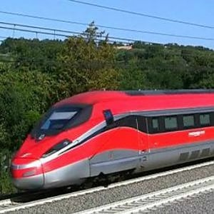.
Il treno e' meno veloce dell'aereo.

La Slovenia 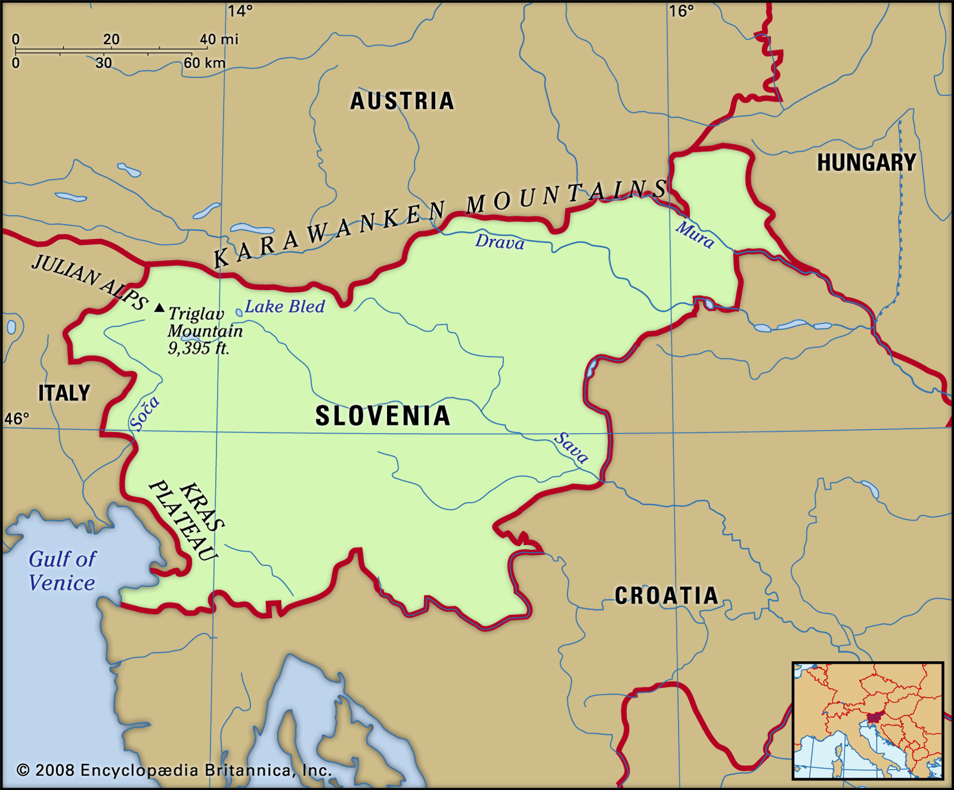 e' piu' piccola dell'Italia 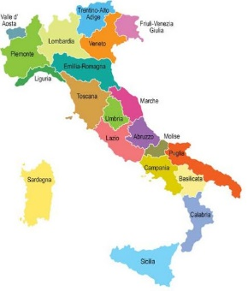.

Mario ha 40 anni, sua moglie Anna ha 24 anni, Anna e' piu' giovane (mlajša) di Mario.

La professoressa  e' meno calma (mirna) degli studenti .
Gli studenti sono piu' calmi della professoressa.

Antonio  e' piu' ricco (bogat) di Luigi .
Luigi e' piu' povero (reven) di Antonio.

La BMW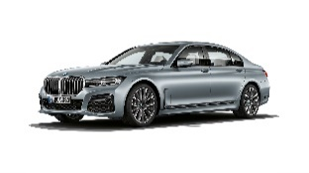 e' piu' comoda (udobno) della
Cinquecento 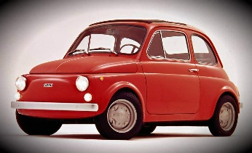 .
La Cinquecento e' meno comoda della BMW.

Vin Diesel  e' piu' famoso (znan) di Gabriel Lovec 

